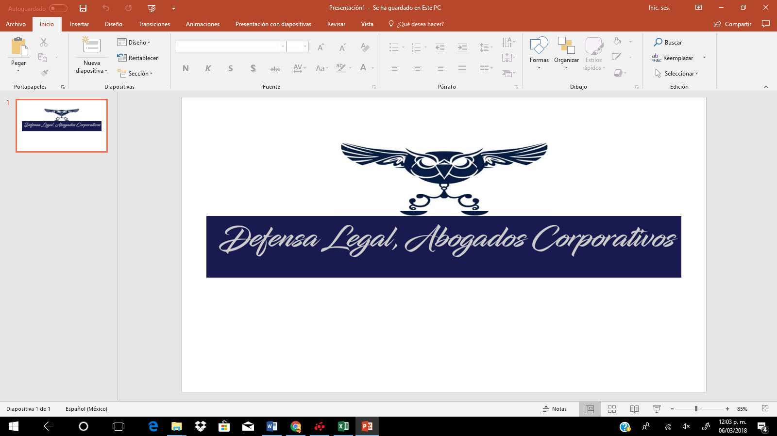
Estamos ubicados en:
Calle Soconusco Número 200, Col. Aguacatal, Xalapa Enríquez, Veracruz.
2282-09-49-40 y/o 2282-70-58-26

CURRICULUM EMPRESARIAL
DEFENSA LEGAL es un despacho Jurídico, que tiene una visión integral y multidisciplinaria de nuestra actividad, ya que los problemas de nuestros clientes abarcan diversas ramas del derecho, sin olvidar que en la práctica profesional, la especialidad la impone el problema a resolver, que significa la aplicación del conocimiento jurídico, y actualmente estamos ubicados en ______________________________________________________________________________.

MISIÓN

Ofrecer en todo momento un trato directo y especializado preocupándonos al máximo por cada asunto particularmente, lo que nos permite genera la confianza y fidelidad de nuestros clientes.

Somos un despacho de Abogados que al paso de los años se ha adaptado a las nuevas exigencias del mercado.

VISIÓN

Nuestro objetivo y lema fundamental, es brindar “Soluciones Jurídicas Inteligentes con Experiencia e Innovación Jurídica”, una vez que sabemos el tipo de cliente al que podemos ofrecer nuestros servicios, ello en virtud de que conocemos el sector del mercado en el que se desenvuelven.

VALORES

ACTITUD EN EL SERVICIO: Todos en el Despacho, sin excepción, procuramos ser amables, proactivos e interesados en la prestación eficiente y eficaz de nuestros servicios.

- INNOVACIÓN: Es preponderante en nuestras actividades diarias, ofreciendo siempre las mejores alternativas de solución dentro del despacho y con nuestros clientes.

- HONESTIDAD: Trascendente y sobre todo saludable., entendiendo por este como la capacidad de actuar correctamente en todas y cada una de las actividades que realizamos.

- COMPROMISO: Con todos nuestros clientes al ofrecerles servicios de calidad; con la sociedad al generar un ambiente estable para las familias de nuestros

Estamos ubicados en:
Calle Zoconusco Numero 200, Col. Aguacatal, Xalapa Enriquez, Veracruz.
2282-09-49-40 y/o 2282-70-58-26

colaboradores y con el medio ambiente procurando y respetando las normas establecidas para su cuidado.

- LEALTAD: Medular en nuestro despacho, mantiene firmes nuestros cimientos.

RESPALDO PROFESIONAL

Dada la especialidad de sus socios y asociados los cuales son todos abogados titulados en universidades de prestigio del país con nivel de especialización, post grado como maestría y en algunos casos doctorado; el despacho se ha orientado sobre asunto de mayor grado de complicación o monto; proyectos jurídicos; o manejos de cuenta tanto a nivel privado como gubernamental, destacando entre sus principales logros haber participado en recuperaciones económicas sustanciales; haber realizados los ante proyectos de leyes tanto administrativas como fiscales; consolidando la constitución y/o regularización, transformación, fusión o escisión de sociedades, siendo en la actualidad apoderados para pleitos y cobranzas de varias empresas a nivel regional y de otras empresas civiles como mercantiles.

SERVICIOS QUE OFRECEMOS

Los servicios que brindamos no se contraponen con los que ofrecen las grandes firmas de abogados. Estamos creciendo, conforme a nuestros principios, lo que significa hacerlo con honestidad, sin menoscabar el servicio personalizado que ofrecemos actualmente.
Nuestro compromiso es seguir cultivando la calidad, el profesionalismo, la cercanía en el trato y la especialización.

CONTRATOS EN GENERAL | PROPIEDAD INMATERIAL | DERECHO CORPORATIVO
Mercantiles | Derechos de Autor | Convocatorias
Fideicomisos | Propiedad Industrial | Asambleas
Civiles | Contratos de Confidencialidad | Estrategias en Estatutos
Laborales | Contratos de Licencia | Creación de Sociedades
Internacionales | Contratos de Franquicias | Control Quórum.
Exportación | Secretos Industriales | Disolución y Liquidación
Gubernamentales | Registro y Representación | Inversión Extranjera


Estamos Ubicados en:
Calle Zoconusco Numero 200, Col. Aguacatal, Xalapa Enriquez, Veracruz.
2282-09-49-40 y/o 2282-70-58-26

Licitaciones |  | Planeación Fiscal
Obra |  | Consultas a la SHCP
Joint Venture |  | Recursos ante el Fisco
Alianza Estratégica
LITIGIO | DERECHO MERCANTIL | DERECHO FINANCIERO
Mercantil | Juicios Ordinarios | Seguros
Civil | Juicios Ejecutivos | Fianzas
Familiar | Juicios Especiales | Bancos
Laboral | Juicios Concursales | Bolsa de Valores
Administrativo | Quiebras y Suspensiones De  Pagos | Acciones Cupones
Penal | Cobranza Judicial | Obligaciones y Bonos
Fiscal | Cobranza Extrajudicial
Juicios de Amparo
Juicios Constitucionales

CARTERA DE CLIENTES

Contamos con una sólida e importante cartera de clientes, entre los cuales podemos mencionar a los Siguientes:

- MASKAPITAL S.A DE C.V SOFOM ENR
- INNOBAMBU
- FILTRACIÓN INDUSTRIAL ESPECIALIZADA S.A.DE C.V.
- JESS INGENIERÍA Y CONSTRUCCIONES S.A. DE C.V.
- CORPORACIÓN MÉDICA INTEGRAL JESS S.A. DE C.V.
- GRUPO PRODUCTOR ARTESA S.A. DE C.V.

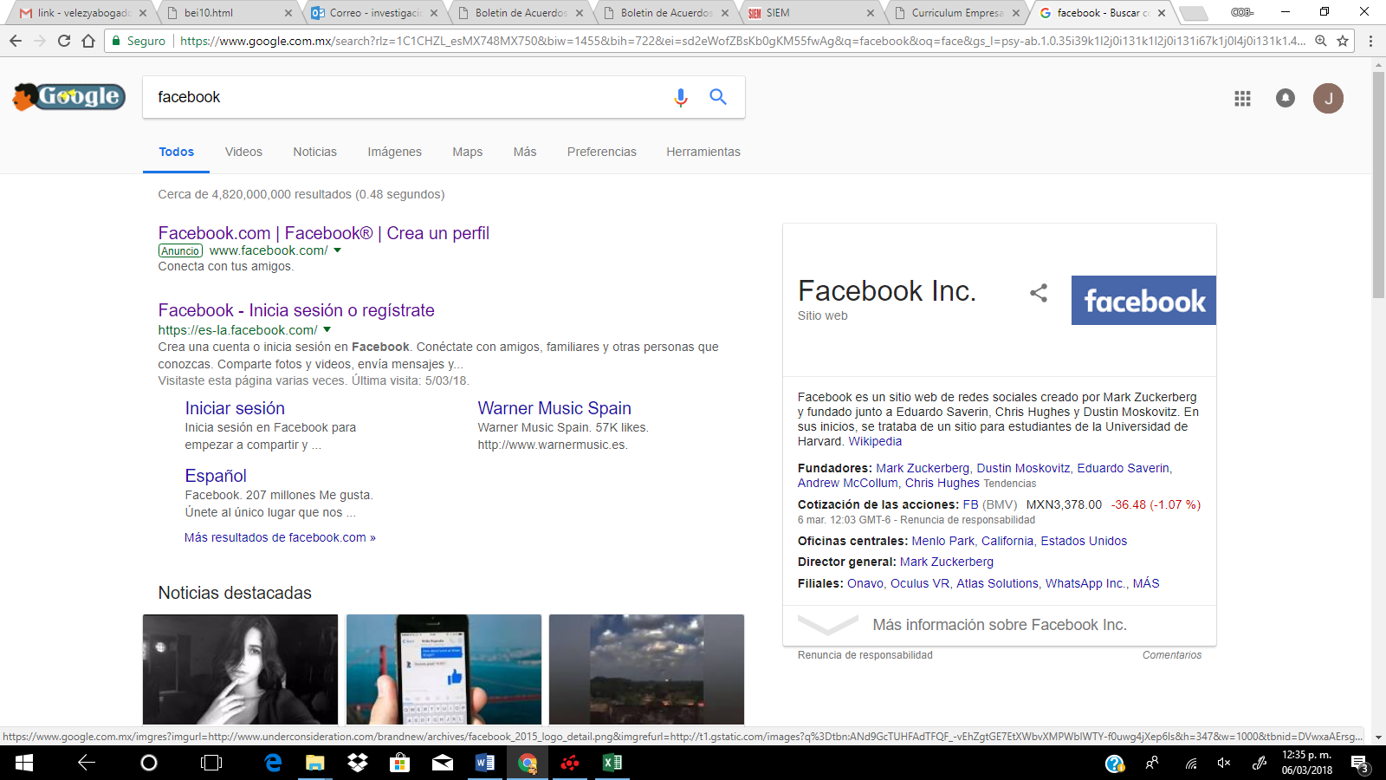
Quedamos a su disposición para atenderle cualquier duda respecto a nuestros servicios a través de nuestro pagina de Defensa Legal, despacho Jurídico. o nuestro correo electrónico investigacionesjuridicas@outlook.com.mx o a los teléfonos (044) 282-09-49-40/ (044)-282-70-58-26.

